PROJETO CRIAÇÃO DE UM PISHING COM O KALI LINUX

Através de uma ferramenta chamada setoolkit iremos criar uma página de login, que tem como objetivo capturar usuário e senha assim que digitado nos campos.

Ferramentas utilizadas no projeto:

- Oracle Virtual Box

- Kali Linux

- Setoolkit

Primeiramente antes de startar o sistema Kali Linux devemos realizar a configuração da placa de rede utilizada na máquina virtual a mesma tem que estar em modo Bridge, pois teremos que ter acesso a internet para realizar o projeto. Isso pode ser facilmente feito acessando as configurações da máquina virtual, e depois no campo “Rede” selecionar o modo Bridge, feito isso podemos dar continuidade ao projeto.

Abra sua máquina virtual Kali Linux, execute o comando “sudo su” no terminal, e depois chame a ferramenta “setoolkit”

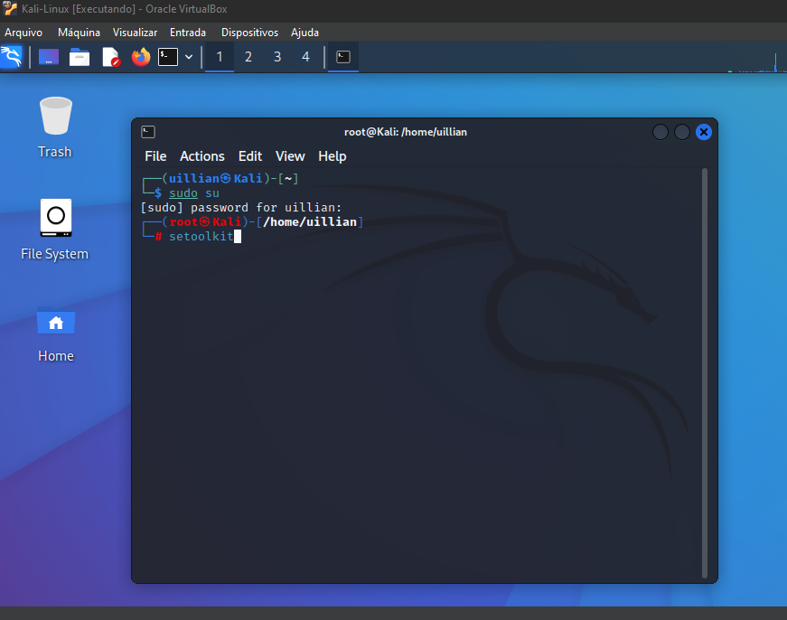

Selecione a opção “1”.

Será exibido uma tela contendo várias opções de ataques, selecione a opção “2”

Selecionamos a opção “3”

Selecionamos a opção “2”

Apertamos enter:

Agora temos que informar a url a ser clonada

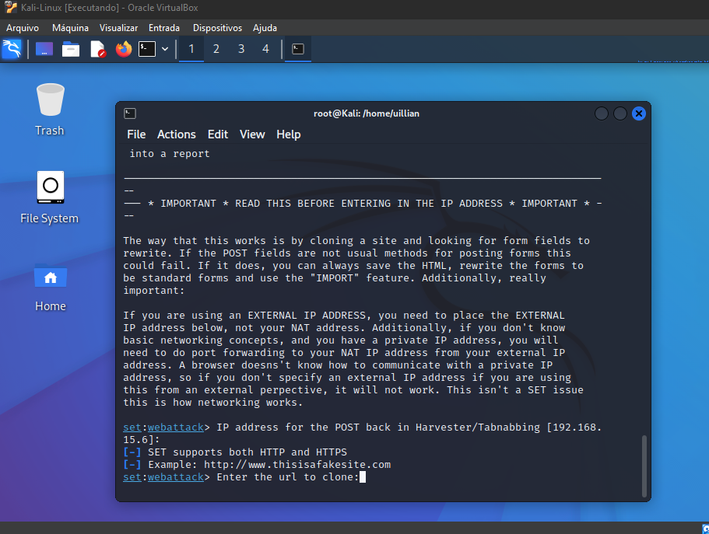

No exemplo usaremos a url do facebook.

Após digitar a url do facebook, o programa irá criar um servidor contendo um clone da pagina do facebook, e para acessar basta apenas digitar o ip 192.168.15.6 fornecido pela ferramenta.

Nesse momento você pode notar no terminal que houve um acesso a página fake.

Agora com a pagina acessada, você digita seu login e senha para teste e o mesmo será capturado pelo pishing. No meu caso a pagina fake criada não da o glitch de captura igual mostrado ao instrutor mesmo fazendo todos os passos, mas teoricamente a captura dos dados aparecerá no terminal onde está sendo executada a ferramenta.